В ГАПОУ СО «Балашовский медицинский колледж» проводился заочный конкурс наглядных материалов по дисциплине «Иностранный язык»
среди студентов средних медицинских
и фармацевтических образовательных учреждений Саратовской области

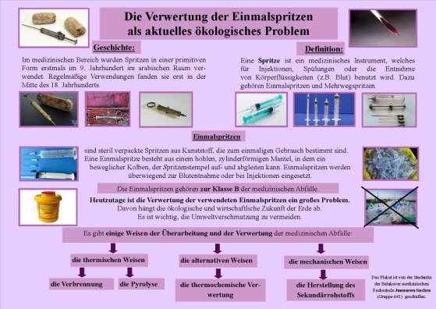
В ходе работы экспертной комиссии были рассмотрены представленные на конкурс работы (плакаты и презентации) и определены победители.
Плакаты:
1 место – Юнусова Зухра Магарамовна, ГАПОУ СО «Балаковский медицинский колледж» (Руководитель – Антонова Наталья Александровна).
2 место – Свечкова Юлия Сергеевна, ГАПОУ СО «Энгельсский медицинский колледж Святого Луки (Войно-Ясенецкого)» (Руководитель – Сотникова Елена Владимировна).
Презентации:
1 место – Пилоян Анаит Арменовна, ГАПОУ СО «Балашовский медицинский колледж» (Аркадакский филиал) (Руководитель – Курилова Елена Геннадьевна).
2 место – Таякина Раиса Андреевна, ГАПОУ СО «Энгельсский медицинский колледж Святого Луки (Войно-Ясенецкого)» (Руководитель – Бажанова Ирина Ивановна).
3 место – Мелем Валерия Юрьевна, ГАПОУ СО «Энгельсский медицинский колледж Святого Луки (Войно-Ясенецкого)» (Руководитель – Бажанова Ирина Ивановна).

Благодарим всех за участие и ПОЗДРАВЛЯЕМ победителей!!!!

